4.6 超重和失重
教学目标：
（一）知识与技能
1、认识超重和失重现象的本质，知道超重与失重现象中，地球对物体的作用力并没有变化；
2、能够根据加速度的方向，判别物体的超重和失重现象；
3、知道完全失重状态的特征和条件，知道人造卫星中的物体处于完全失重状态；
4、运用牛顿第二定律，解释实际中的超重和失重现象。
（二）过程与方法
1、通过观察分析实验概括出发生超重、失重现象的条件及实质，培养观察、分析、概括能力。
2、通过对超重、失重问题的研究，领略提问、猜想、计划、验证、论证等物理研究方法。
3、帮助学生提高信息收集和处理能力，分析、思考、解决问题的能力和交流、合作能力．
（三）情感态度与价值观
1、培养学生科学严谨的求实态度及解决实际问题的能力．
2、领悟“学以致用”的思想，有将物理知识应用于科学技术、生产和生活实际的意识，勇于探究与日常生活有关的物理问题．
教学重难点：
重点：
1、发生超重、失重现象的条件及其本质。
2、判断超重和失重现像。
3、在超重和失重中对支持物的压力和对悬挂物拉力的计算
难点：
1、超重和失重的本质。
教学过程：
一、导入新课：

人站在体重计上向下蹲的过程中，为什么体重计的示数会变化呢？
二、讲授新课：
1、重力的测量
【实验演示】通过多媒体课件动图展示：站在体重计上向下蹲，你会发现，在下蹲的过程中，体重计的示数先变小，后变大，再变小。当人静止后，保持某一数值不变。这是为什么呢？
【教师提问】什么是重力？重量与重力有什么关系？
【学生回答】重力（体重）：由于地球的吸引而受到的力。重量是重力的大小。
【教师提问】怎么测量重力的大小呢？
【师生总结】有两种方法：
方法一：先测量物体做自由落体运动的加速度g，再用天平测量物体的质量，利用牛顿第二定律可得G＝mg。
方法二：利用力的平衡条件对重力进行测量。
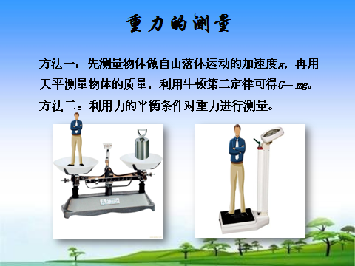
2、超重和失重
【教师提问】人在体重计上向下蹲的过程中，为什么体重计的示数会变化呢？
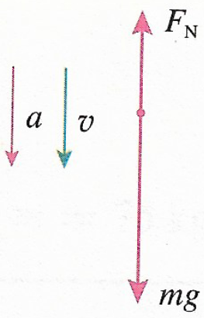
【课件展示】通过多媒体课件展示：下蹲起立的过程。选取人为研究对象。人体受到重力 mg和体重计对人的支持力F_{N}，这两个力的共同作用使人在下蹲的过程中，先后经历加速、减速和静止三个阶段。
①下降阶段：由前面我们的解题步骤，合力这样求
F_{合}=运动方向的力-反向的力
mg-F_{N}=ma→F_{N}=m（g-a）<mg
即体重计的示数所反映的视重(力)小于人所受的重力。
②上升阶段：F_{合}=运动方向的力-反向的力
F_{N} - mg=ma→F_{N}=m（g+a）>mg
即体重计的示数大于人所受的重力。
当人相对于体重计静止不动时，F_{N}= mg。
【教师总结】
视重：人站在体重计上时，体重计的示数称为视重。
失重:物体对支持物的压力（或对悬挂物的拉力）小于物体所受重力的现象。
超重:物体对支持物的压力（或对悬挂物的拉力）大于物体所受重力的现象。
注意：无论是超重还是失重，都是人的一种感受，你本身的重力mg并没有变化。
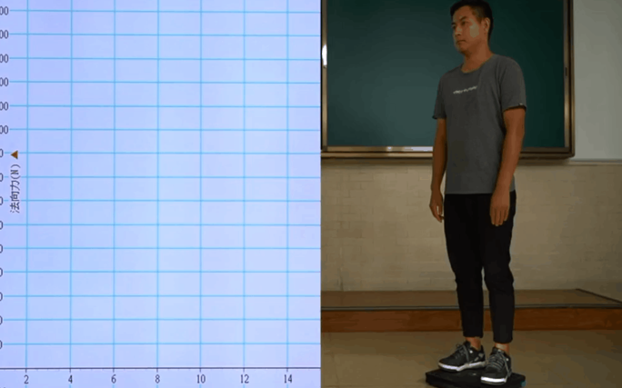
【思考讨论】人站在力传感器上完成下蹲动作。观察计算机采集的图线。通过多媒体课件动图展示：下蹲起立的过程。通过分析得到起立、蹲下和静止不动的三种情况下，所对于的超重和失重情况。
【实验演示】通过多媒体课件动图展示：在电梯地板上获一台体重计，站在体重计上，观察电梯启动、制动和运行过程中体重计示数的变化。
电梯从低楼层出发加速上升，超重；到高楼层准备出电梯，做减速上升运动，失重；到下降的时候先是是加速下降，失重；到低楼层后减速下降，超重。
【教师总结】从加速上看，凡是加速度向上的都是超重、反之失重。

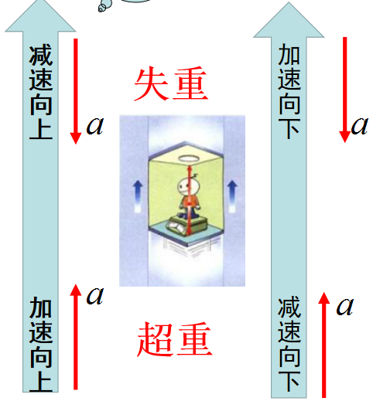

【思考讨论】当升降机以加速度 a = g竖直加速下降时，物体对支持物的压力或对悬挂物的拉力是多少？
【学生回答】由F_{N} = m(g – a)得：F_{N} =0
【教师总结】完全失重：当加速度 a = g时，物体对支持物的压力或对悬挂物的拉力（视重）为零的现象。
【教师提问】举例实际中涉及超重和失重现象？
【学生回答】例如，火箭发射时向上的加速度很大，火箭底部所承受的压力要比静止时大得多。航天器内的物体将处于完全失重状态。完全失重时，物体将飘浮在空中，液滴呈球形。
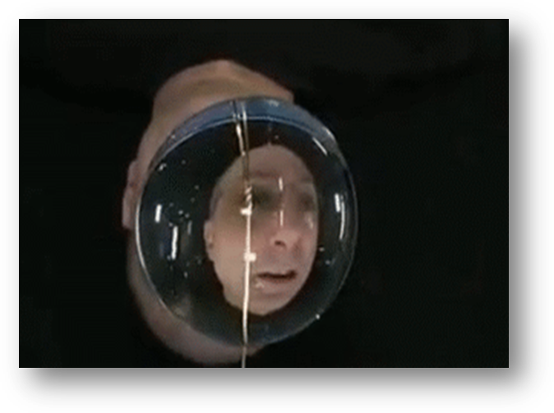
【教师提问】对超重和失重现象怎么理解？
【教师总结】
(1)物体处于超重或失重状态时，物体所受的重力始终不变，只是物体对支持物的压力或对悬挂物的拉力发生了变化，看起来物重好像有所增大或减小。
(2)发生超重或失重现象与物体的速度方向无关，只取决于物体加速度的方向。加速度向上则“超重”，加速度向下则“失重”。
(3)在完全失重状态下，平常由重力产生的一切物理现象都完全消失，比如物体对桌面无压力，单摆停止摆动，浸在水中的物体不受浮力等。靠重力才能使用的仪器，也不能再使用，如天平、液体气压计等。
【教师提问】视重、失重和超重的关系？
【师生总结】
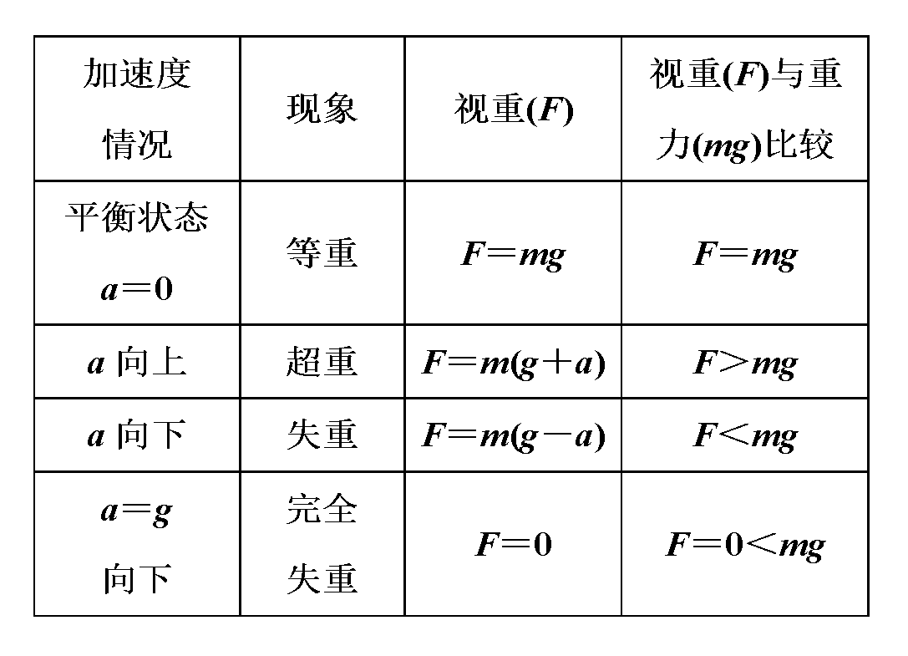
【教师补充】判断超重、失重的方法：
一看“力”：
物体受竖直向上的拉力(或支持力)大于重力时，处于超重状态；小于重力时，处于失重状态．
二看“加速度”：
物体具有向上的加速度时，处于超重状态；具有向下的加速度时，处于失重状态；向下的加速度为重力加速度时，处于完全失重状态．
例题：见ppt

【板书设计】
4.6超重和失重

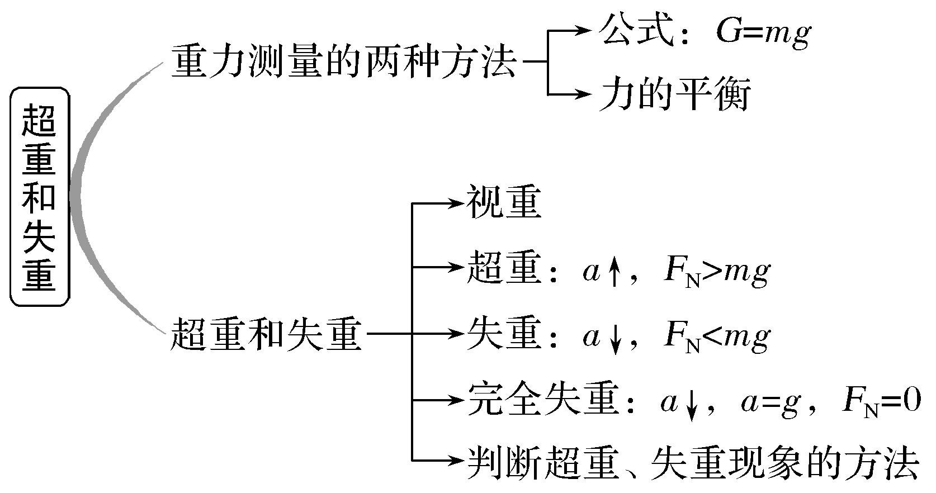

【教学反思】

